De Bonte Koe Chocolade biedt backstage tours
SCHIEDAM - De Bonte Koe Chocolade biedt - uitsluitend in de maanden juli, augustus en september – chocoladeliefhebbers door middel van ‘backstage tours’ de gelegenheid om aan de Lange Haven in Schiedam een kijkje in de keuken te nemen van het ambachtelijk maken van chocolade.

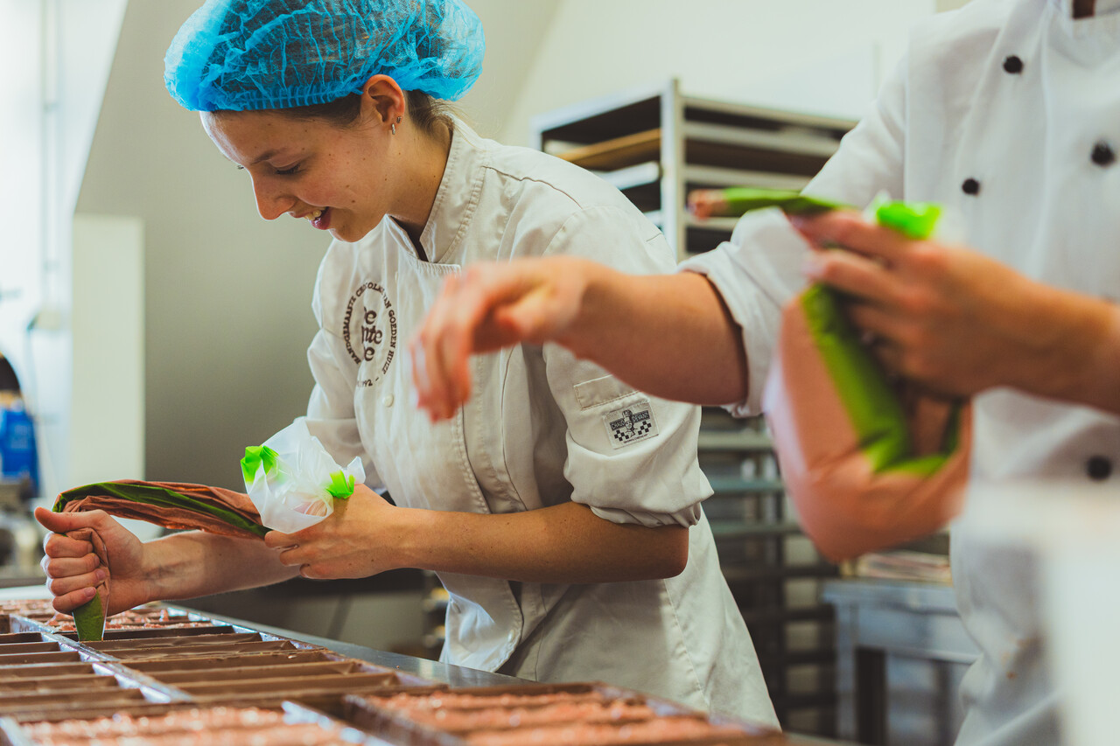

Wat gebeurt er achter de deuren van een échte chocolademaker? Wat kom er allemaal bij kijken om van biologische cacaoboon tot chocolade te komen en hoe wordt daarna de chocolade verder ambachtelijk verwerkt tot bijvoorbeeld bonbons, bouchées, repen en figuren als chocoladeletters en paaseieren. Tijdens de backstage tour krijgen de deelnemers een unieke blik achter de schermen. Binnen een half uur leren de deelnemers van alles over het maken van handgemaakte chocolade en ontdekken zij de bijzonder smakelijke geschiedenis van De Bonte Koe, het Schiedamse familiebedrijf dat het ambacht van chocolade maken al meer dan dertig jaar in ere houdt.
"We hebben in onze bedrijfsstatuten laten vastleggen dat we in onze bedrijfsvoering streven naar een positieve invloed op de maatschappij en milieu. Daarvoor is het ook belangrijk dat we als bedrijf transparant zijn. Mensen een kijkje achter de schermen bieden, is een manier om transparantie te bieden. De zomerse maanden zijn in onze productie relatief rustig. Daarom hebben we nu de mogelijkheid de tours aan te bieden. Daarna wordt het hier weer erg druk", zo legt Amy Klein uit waarom de backstage tours uitsluitend in juli, augustus en september worden gehouden. De tour is ook in voorgaande jaren gehouden.
De backstage tours vinden elke vrijdag en zaterdag in juli, augustus en september plaats en beginnen om 14.00 uur aan de Lange Haven 54 in Schiedam. De tour duurt twintig minuten. Voorafgaand aan de tour proeven de deelnemers chocolade onder het genot van een kopje koffie of thee. Deelname kost 12,50 euro per persoon. De prijs is inclusief drankje en bouchée. Reserveren is verplicht. Dat kan online op:
https://debontekoe.nl/collections/backstage-tours
In de tour dienen in de historische gebouwen – voormalige jeneverpakhuizen en winkelpanden aan de Lange Haven en Hoogstraat - verscheidene trapjes te worden genomen, waardoor de tour helaas niet geschikt is voor mindervaliden die aangewezen zijn op een rolstoel. Bezoekers onder 18 jaar mogen uitsluitend meedoen onder begeleiding van een volwassene. Huisdieren zijn niet toegestaan.
Voor groepen vanaf tien personen bestaat de mogelijkheid op aanvraag (
klantenservice@debontekoe.nl
) de tour te volgen op een andere dag en/of tijdstip.

Over: De Bonte Koe Chocolade
De Bonte Koe, een hecht familiebedrijf, is al sinds 1992 een walhalla voor handgemaakte chocolade in Nederland. Chocolade met klassieke en verrassende smaken, gedreven door gedetailleerd vakmanschap. Van verfijnde bonbons en repen in allerlei smaken tot chocoladehagelslag en pindarotsjes voor tussendoor. Met de lekkerste en eerlijkste ingrediënten levert De Bonte Koe vers gemaakte chocoladebelevingen op fijnproeversniveau. Allemaal met de hand gemaakt. Lekker én lekker verantwoord. De Bonte Koe is B Corp gecertificeerd.<br />
Naast de winkel aan de Lange Haven 54 in Schiedam (hier worden tevens voor alle vestigingen de diverse ambachtelijke chocoladeproducten handmatig vervaardigd) zijn er winkels in Den Haag (Korte Poten 57 en Piet Heinstraat 59A) en Rotterdam (Lusthofstraat 33A en Nieuwe Binnenweg 112). Bovendien is er het Chocolab aan de Hoogstraat 78 in Schiedam. Ook beschikt het bedrijf over een chocolade-automatiek en chocomaten op verschillende locaties (Utrecht, Leidschendam, Rotterdam en Lelystad).<br />
De website van De Bonte Koe is te vinden onder het navolgende adres: https://debontekoe.nl/<br />
<br />
De bijgevoegde foto(’s) kunt u vrij van rechten gebruiken bij publicaties over dit persbericht.

Newsroom
Bekijk het volledige persbericht inclusief meer media in onze Newsroom.
Bekijk het volledige persbericht
Bekijk alle voorgaande persberichten

